多媒体教室操作说明
讲台控制面板
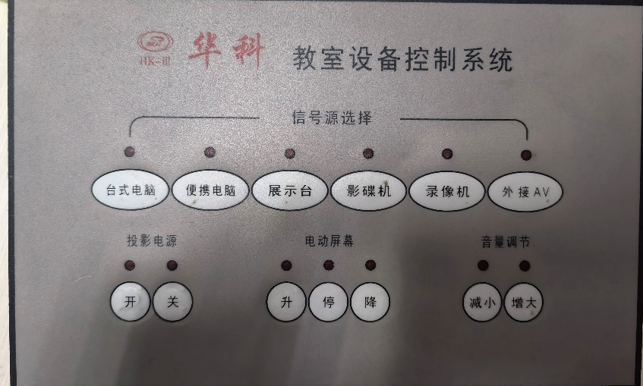
面板1（主校区）
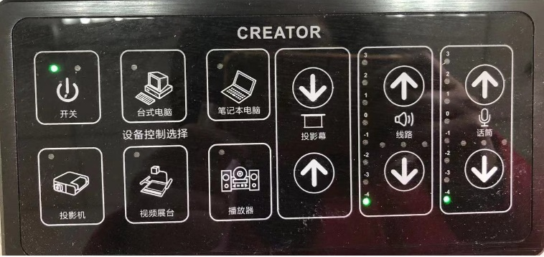
面板2（同济校区）
第一步：开启教学设备
按下讲台上白开关或控制面板“开关”按钮，开启各教学设备。
第二步：选择信号源
根据控制面板提供的按钮，可选择不同信号源。
方式 1：台式电脑（默认）
手动打开台式电脑开关，系统启动后，插入U盘拷贝课件资料，或者经网络认证后，从网盘、教学辅助软件上下载相关教学资料。
方式 2：笔记本电脑
将讲台上的音视频线（3.5mm音频线和VGA线）连接至笔记本电脑（若接口类型不符，需备转接头），按下讲台控制面板“便携电脑/笔记本电脑”键。在笔记本电脑调出投影管理窗口（win+P或其他组合键），选择复制模式。即可将屏幕内容复制到投影仪上显示。
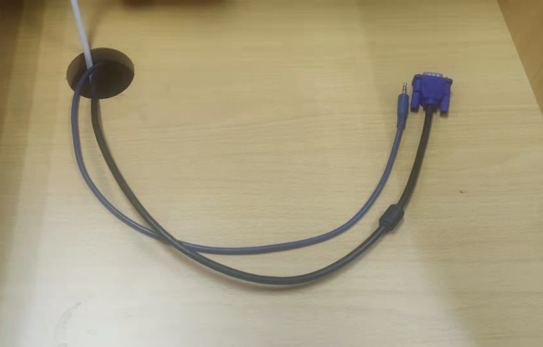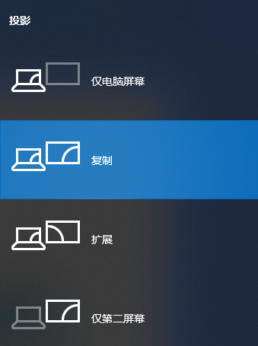

第三步：课程结束，关闭设备
若使用教室电脑，需手动关闭教师电脑，按下控制面板对应按钮（面板1中投影机幕布按钮，面板2中“开关”按钮），即可关闭教室相关设备。

温馨提示：
1. 使用红外无线话筒时，为了保证声音输出正常，请勿遮挡无线话筒正面的红外接收器，可适当调整话筒距离。其他类型话筒按说明使用。
2. 教室已预装软件：浏览器、Office、PDF、微信、QQ、音视频播放器、图片编辑器、压缩工具、腾讯会议、企业微信等。
3. 如需技术支持，可使用讲台电话呼叫值班室或直接联系技术人员。

